Sistemas de control de versiones

- Control de Versiones:
- Introduccion:
  - Un sistema de control de versiones (VCS en inglés) es una herramienta de software y otros entornos donde varios autores trabajan de forma colaborativa en un mismo proyecto. El objetivo principal es gestionar y registrar todos los cambios realizados en los archivos a lo largo del tiempo.
- Beneficios del Control de Versiones:
  - Historial de cambios: Puedes retroceder en el tiempo a cualquier versión anterior del proyecto.
  - Colaboración: Facilita el trabajo en equipo al permitir que varios desarrolladores trabajen en diferentes partes del código de manera simultánea. La integración futura de dichos trabajos será más fácil y rápida que si no contáramos con un sistema de control de versiones.
  - Seguridad: Protege el trabajo al mantener copias de todas las versiones y permite revertir errores graves.
  - Ramas y fusión: Permite trabajar en diferentes funcionalidades de un proyecto sin interferir con el código principal hasta que esté listo para ser integrado.
- ¿Por qué es importante?:
  - Los proyectos suelen ser complejos y evolucionar rápidamente. Sin un sistema de control de versiones, es difícil coordinar cambios, prevenir conflictos entre desarrolladores y mantener un registro coherente del progreso. Además, facilita la gestión de versiones en software desplegado en producción y el desarrollo de nuevas características.
- Otros Sistemas de Control de Versiones:
  - Aunque Git es el sistema de control de versiones más popular actualmente, existen otros VCS que han sido ampliamente utilizados, cada uno con sus propias características y usos.
  - Subversion (SVN):
    - Ventajas:
      - Fácil de aprender y usar para proyectos pequeños.
      - Buena integración con muchos sistemas existentes.
    - Desventajas:
      - Ser centralizado implica que si el servidor central falla o es inaccesible, los desarrolladores no pueden realizar ciertos trabajos.
      - Menos eficiente en operaciones como el manejo de grandes cantidades de archivos.
  - Mercurial:
    - Ventajas:
      - Tiene una curva de aprendizaje más suave que Git.
      - Buen rendimiento en proyectos con muchos archivos.
      - Su simplicidad lo hace ideal para principiantes.
    - Desventajas:
      - Menor adopción que Git, lo que significa que tiene menos soporte comunitario y menos herramientas integradas con él.
  - Perforce (Helix Core):
    - Ventajas:
      - Excelente para grandes equipos y grandes repositorios.
      - Soporta el bloqueo de archivos, lo que lo hace ideal para trabajar con grandes binarios que no pueden fusionarse fácilmente.
    - Desventajas:
      - Su curva de aprendizaje es mayor comparada con otros sistemas.
      - Puede ser excesivo para proyectos pequeños.
  - Concurrent Versions System (CVS):
    - Ventajas:
      - Ligero y fácil de usar.
      - Históricamente, fue muy popular y tiene muchas herramientas que aún lo soportan.
    - Desventajas:
      - Es menos flexible que otros sistemas más modernos como Git o Mercurial.
      - Ha quedado obsoleto frente a alternativas más robustas.
  - Microsoft Team Foundation Version Control (TFVC):
    - Ventajas:
      - Buena integración con Visual Studio y otras herramientas de Microsoft.
      - Adecuado para grandes equipos que ya trabajan en el ecosistema de Microsoft.
    - Desventajas:
      - Está siendo reemplazado gradualmente por Git en el entorno de Azure DevOps.
      - Menos popular y usado fuera del entorno de Microsoft.
- Terminología Básica en Control de Versiones con Git:
- Repositorio (Repo): Es el lugar donde se almacena el historial completo de los cambios realizados en un proyecto. Puede estar localizado en tu máquina local (local repo) o en un servidor remoto (remote repo).
- Revisión ("version"): Es una versión determinada de la información que se gestiona. A la última versión se le suele identificar de forma especial con el nombre de HEAD. Para marcar una revisión concreta se usan los rótulos o tags.
- Rotular ("tag"): Darle a alguna versión de cada uno de los ficheros del módulo en desarrollo en un momento preciso un nombre común ("etiqueta" o "rótulo") para asegurarse de reencontrar ese estado de desarrollo posteriormente bajo ese nombre.
- Commit: Es como una instantánea del proyecto en un punto específico en el tiempo. Cada vez que haces un commit, estás guardando el estado actual de tu trabajo, incluyendo cualquier cambio en el código. Un commit debe incluir un mensaje descriptivo que explique qué cambios se realizaron.
- Branch (Rama): Las ramas permiten trabajar en diferentes características o correcciones de manera aislada. La rama principal de un proyecto es comúnmente llamada main o master, pero puedes crear otras ramas para desarrollar nuevas funcionalidades sin afectar el código en producción. Una vez que los cambios están listos, puedes fusionar la rama con el código principal
- Clone (Clonar): Clonar un repositorio significa copiar una versión completa del mismo desde un servidor remoto a tu máquina local. Esto incluye todo el historial de cambios y la estructura de archivos del proyecto.
- Merge (Fusion): Es el proceso mediante el cual se integran los cambios realizados en una rama hacia otra, generalmente la rama principal (main o master). Durante la fusión, Git intentará combinar los cambios de manera automática, pero en caso de conflicto (merge conflict) (cuando los mismos archivos han sido modificados de manera incompatible en ambas ramas), será necesario resolver manualmente.
- Pull: El comando se utiliza para obtener y combinar los cambios realizados en el repositorio remoto con tu repositorio local. Es una combinación de dos operaciones: fetch (descargar los cambios) y merge (integrar esos cambios en tu copia local).
- Push: El comando push se utiliza para subir los commits que has hecho en tu repositorio local al repositorio remoto, compartiendo los cambios con otros colaboradores del proyecto.
- Fork: Un fork es una copia de un repositorio que permite realizar modificaciones sin afectar al repositorio original.
- Staging Area (Área de Preparación): Los archivos modificados se colocan en una staging area. Aquí se seleccionan los cambios que serán incluidos en el próximo commit, permitiendo control granular sobre qué cambios se quieren guardar en cada commit.
- Checkout: Se usa para moverse entre diferentes ramas o para revertir archivos a un estado específico del historial de commits.
- Flujo de Trabajo Básico:
- Concepto:
  - Se organiza en torno a un flujo de trabajo que involucra tres áreas principales: el Working Directory, el Staging Area y el .git directory.
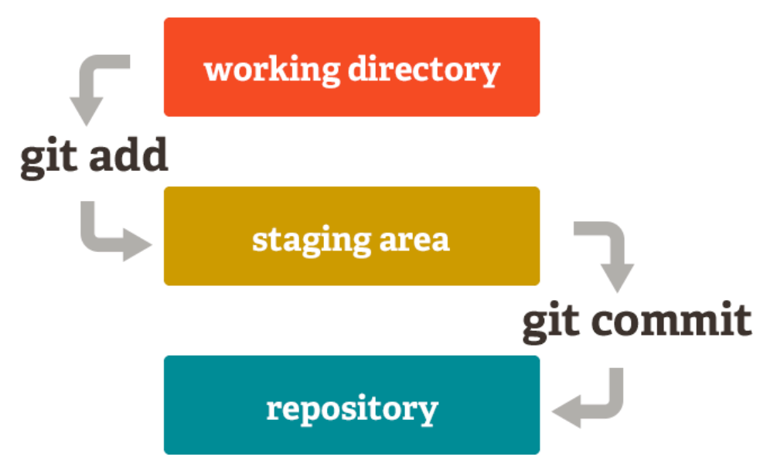
- Working Directory (Directorio de Trabajo):
  - Es la carpeta en tu sistema dónde están los archivos del proyecto en los que estás trabajando actualmente. Aquí es donde modificas, creas, o eliminas archivos de tu proyecto.
  - Conceptos clave:
    - Modificación de archivos: Cuando editas o agregas nuevos archivos, estos cambios se reflejan en tu directorio de trabajo.
    - Estado de los archivos:
      - Tracked (rastreado): Son archivos que Git ya conoce porque han sido añadidos al repositorio previamente. Estos archivos pueden estar sin modificar, modificados, o en el área de preparación.
      - Untracked (no rastreados): Son archivos que existen en tu directorio de trabajo pero que Git no ha comenzado a rastrear todavía.
- Staging Area (Área de Preparación)
  - Es una zona intermedia donde preparas los archivos que deseas incluir en el siguiente commit. Solo los archivos que están en la staging area se guardarán cuando hagas un commit.
  - Conceptos clave:
    - Añadir archivos al staging area: Para preparar archivos para un commit, debes ejecutar el comando git add . Esto mueve el archivo desde el working directory al staging area.
    - Parcial o total: Puedes añadir sólo algunos cambios al staging area, lo que te permite dividir tus modificaciones en diferentes commits, manteniendo un historial claro y ordenado.
- .git Directory (Repositorio Git)
  - Se trata de una carpeta oculta que se crea automáticamente cuando inicializas un repositorio Git (git init). Aquí almacena toda la información sobre el proyecto, incluyendo el historial de commits, los metadatos del proyecto, y las ramas.
  - Conceptos clave:
    - Repositorio local: Toda la información de tu proyecto, incluidos los commits y las ramas, se almacena en el directorio .git, lo que te permite trabajar de manera distribuida y sin conexión a internet
    - Commits: Una vez que has añadido archivos al staging area, puedes hacer un commit con git commit -m "Mensaje descriptivo".
    - Punteros y ramas: Cuando los archivos que has preparado en la staging area están listos, haces un commit con git commit -m "Descripción del commit".
- Trabajo con Servidores Remotos en Git:
- Los servidores remotos permiten que varios colaboradores trabajen en el mismo proyecto al compartir sus cambios y recibir las actualizaciones de los demás. A continuación, se explican los conceptos y comandos clave para trabajar con repositorios remotos en Git.
- Repositorios Remotos:
- Es una versión alojada en un servidor, accesible para múltiples usuarios. Los desarrolladores pueden sincronizar sus cambios con el repositorio remoto para compartir el progreso y recibir actualizaciones de otros. El trabajo con repositorios remotos implica dos operaciones fundamentales:
  - Enviar cambios locales al repositorio remoto (push).
  - Obtener los cambios remotos en el repositorio local (pull o fetch).
- Flujo de Trabajo Completo en Git (Incluyendo Sincronización con el Servidor Remoto):
- El flujo de trabajo que vimos en la primera parte de la unidad didáctica, se ve extendido con las operaciones de sincronización con el servidor de versiones:
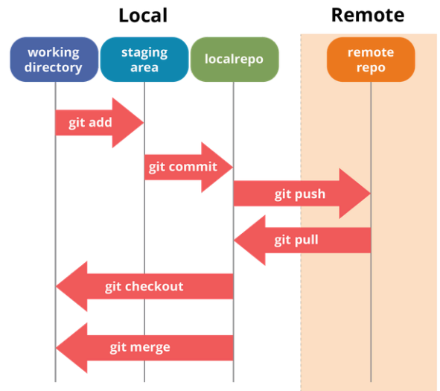
- Una vez hemos añadido los cambios que queremos versionar a la staging area, a través del comando git add, y hemos creado una versión a través del comando git commit, el siguiente paso es sincronizar estos cambios con el repositorio remoto para compartir tu progreso o para obtener actualizaciones del servidor remoto.
- Etiquetado:
- Como muchos VCS, Git tiene la posibilidad de etiquetar puntos específicos. Esta funcionalidad se usa típicamente para marcar versiones de lanzamiento (v1.0, por ejemplo).
- Listar tus etiquetas:
  - Listar las etiquetas disponibles en Git es sencillo. Simplemente escribe “git tag” este comando lista las etiquetas en orden alfabético; el orden en el que aparecen no tiene mayor importancia.
- Crear etiquetas:
  - Git utiliza dos tipos principales de etiquetas: ligeras y anotadas. Una ligera es muy parecida a una rama que no cambia - simplemente es un puntero a un commit específico. Sin embargo, las etiquetas anotadas se guardan en la base de datos de Git como objetos enteros. Tienen un checksum; contienen el nombre del etiquetador, correo electrónico y fecha; tienen un mensaje asociado; y pueden ser firmadas y verificadas con GNU Privacy Guard (GPG).
- Versionado:
- Introducción:
  - Es una parte fundamental de la gestión de proyectos de software. Define cómo se organizan y numeran las diferentes versiones de un proyecto a lo largo del tiempo.
- ¿Qué es el Versionado de Software?:
  - Es el proceso de asignar un identificador único (o número de versión) a un estado específico del software. Esto ayuda a diferenciar entre versiones que pueden contener nuevas características, correcciones de errores o mejoras en el rendimiento.
- Estrategias Comunes de Versionado:
  - Versionado Semántico (SemVer):
    - Es una de las estrategias más comunes y ampliamente aceptadas. Se estructura en tres números separados por puntos: MAJOR.MINOR.PATCH. Cada número tiene un significado específico, y los cambios en cada parte indican la naturaleza de los cambios en el software.
    - Formato:
      - MAJOR (Versión Mayor): Se incrementa cuando se introducen cambios que no son compatibles con versiones anteriores
      - MINOR (Versión Menor): Se incrementa cuando se añaden nuevas características que son compatibles con versiones anteriores
      - PATCH (Corrección de Errores): Se incrementa cuando se hacen correcciones de errores que no afectan a las funcionalidades existentes ni añaden nuevas características.
  - Versionado Cronológico o Calendárico:
    - Usa fechas o años como número de versión, lo que es común en algunos proyectos o sistemas que necesitan lanzamientos periódicos programados, como distribuciones de Linux o productos comerciales de software.
    - Formato:
      - YYYY representa el año en que se lanza la versión.
      - MM indica el mes y DD el día (opcional).
  - Versionado basado en hitos (Milestone Versioning):
    - Las versiones están vinculadas a hitos o entregables importantes en el desarrollo del proyecto. Las versiones no se basan en cambios de compatibilidad o en el tiempo, sino en la finalización de objetivos clave del proyecto.
    - Formato:
      - Alpha: Una versión temprana en desarrollo, inestable y sujeta a muchos cambios. No se recomienda para uso en producción.
      - Beta: Versión más estable que la alpha, pero aún no es la versión final. Se usa para pruebas con un público más amplio.
      - RC (Release Candidate): Candidato a versión final. Es una versión que podría convertirse en la final si no se encuentran errores críticos.
      - Final: La versión estable que se libera para producción.
- Buenas Prácticas en el Versionado de Software:
  - Versionado consistente:
    - Utiliza siempre una estrategia de versionado consistente en todo el proyecto. Si decides seguir SemVer, mantén esa convención a lo largo del tiempo, y asegúrate de que todos los miembros del equipo la respeten.
  - Documentación de las versiones:
    - Cada versión del software debe acompañarse de notas de la versión o release notes. Esto debe incluir:
      - Un resumen de los cambios realizados.
      - Nuevas funcionalidades, correcciones de errores y posibles incompatibilidades.
      - Instrucciones para los usuarios sobre cómo actualizar o si necesitan hacer modificaciones.
  - Etiquetas en Git:
    - Cuando lances una nueva versión, utiliza etiquetas (git tag) en Git para marcar los puntos de lanzamiento en el historial del repositorio.
      - Ejemplo de uso del comando git tag:
        - git tag -a v2.0.0 -m "Versión 2.0.0 - Cambios importantes en la API"
  - Uso de versiones preliminares:
    - Cuando lances versiones que no son finales (como versiones alfa o beta), indícalo claramente en la versión para que los usuarios no las confundan con versiones estables. Esto se hace normalmente añadiendo un sufijo como -alpha, -beta, o -rc.
- Estrategia de Versionado para APIs Públicas:
  - Si estás desarrollando una API pública (por ejemplo, una API REST), es importante seguir buenas prácticas de versionado para evitar romper la compatibilidad con versiones anteriores.
  - Versiones en la URL de la API:
    - Una práctica común es incluir la versión en la URL de la API para indicar qué versión del servicio se está utilizando. Esto asegura que los usuarios puedan actualizar a nuevas versiones de la API sin romper el código que dependa de versiones anteriores.
    - Ejemplo de uso:
      - https://api.example.com/v1/users
      - https://api.example.com/v2/users
  - Compatibilidad hacia atrás:
    - Siempre que sea posible, intenta mantener la compatibilidad hacia atrás en nuevas versiones para no forzar a los usuarios a modificar su código cuando actualicen a una nueva versión menor o patch. Reserva los cambios que rompen la compatibilidad para versiones mayores (SemVer MAJOR).
- Deshaciendo cambios en Git:
- Eliminar un archivo añadido al Staging Area:
  - Para quitar un archivo del staging area (sin eliminarlo del sistema de archivos), podemos aplicar cualquiera de estas opciones:
    - git restore --staged
    - git reset
    - git reset HEAD
- Deshacer cambios en archivos modificados (sin hacer commit):
  - Para revertir los cambios en un archivo modificado (que no ha sido añadido a la staging area ni a un commit):
    - git restore (restaura el archivo al último commit)
    - git checkout (restaura el archivo al último commit, aunque checkout es menos recomendado en versiones recientes de Git)
- Deshacer/eliminar un commit:
  - Si queremos eliminar un commit de nuestro historial, que no ha sido publicado en remoto (no hemos hecho push), tenemos 3 opciones:
    - Deshacer un commit pero mantener los cambios en la staging area:
      - “git reset --soft HEAD~1” (deshace el último commit, pero mantiene los cambios en staging)
    - Deshacer un commit y quitar los cambios del staging area:
      - “git reset HEAD~1” (deshace el último commit y mantiene los cambios en el área de trabajo)
    - Deshacer un commit y eliminar los cambios:
      - “git reset --hard HEAD~1” (deshace el último commit y elimina los cambios)
- Deshacer cambios ya pusheados a remoto:
  - En caso de que hayamos creado un commit y lo hayamos publicado en remoto (hayamos hecho push), tenemos dos formas de deshacer los cambios:
    - Revertir un commit en el historial (crea un nuevo commit que deshace los cambios del commit indicado):
      - “git revert” (esto crea un nuevo commit que revierte los cambios del commit especificado)
      - “git push” (hacemos push del nuevo commit a la rama correspondiente).
    - Forzar un push después de un reset (no recomendado en repositorios compartidos):
      - “git reset --hard” (deshace todos los commits hasta el especificado y elimina los cambios)
      - “git push origin --force” (forzar el push al remoto, sobrescribiendo el historial)
- Deshacer cambios en múltiples commits:
  - Rebase interactivo para modificar el historial:
    - “git rebase -i HEAD~n” (donde n es el número de commits que deseas revisar; puedes eliminar o modificar commits)
- Deshacer cambios en archivos no rastreados:
  - Eliminar archivos no rastreados:
    - “git clean -f” (elimina archivos no rastreados)
    - “git clean -fd” (elimina archivos y directorios no rastreados)

